Lewensvaardigheid
Assesseringstaak Kwartaal 4
Graad 2

Naam en Van: ____________________________
Datum: _________________________________

Afdelings |  | Punt
- Aanvangkennis | 20
- Persoonlike en Sosiale Welsyn | 30
- Skeppende Kunste | 20
- Liggaamsopvoeding | 30
Totaal | 100

Afdeling 1
Aanvangskennis
Punte: 20

Ons land

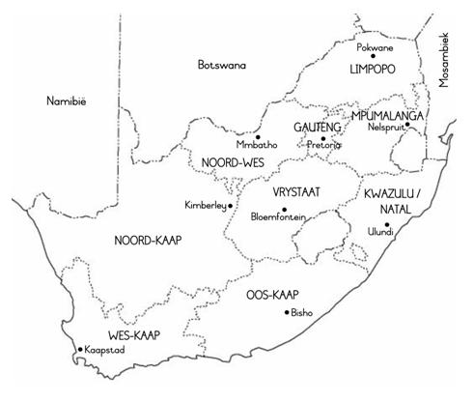
  - Kyk na die kaart van Suid-Afrika en beantwoord die volgende vrae: (3)

Verskil van leerder
    - In watter provinsie woon jy? _________________ (1)
    - Watter provinsie grens aan jou provinsie?
Verskil van leerder
__________________ (1)
9
    - Hoeveel provinsies het Suid-Afrika? ____________ (1)
  - Daar is 11 amptelike tale in Suid-Afrika. Skryf 4 van die tale neer wat jy ken. (4)
Afrikaans
Engels
Ndebele
Noord-Sotho
Sotho
Swazi
Tsonga
Tswana
Venda
Xhosa
Zoeloe
_________________________
_________________________
_________________________
_________________________

  - Teken die Suid-Afrikaanse vlag in die blok hieronder en kleur hom die regte kleure in. (6)
1 punt vir elke deel reg geteken met die korrekte kleur.



  - By watter geleenthede sien ons die Suid-Afrikaanse vlag? Noem 2. (2)
Polisiestasie, skole of by rugbybyeenkomste

Nkosi Sikelel' iAfrika
  - Wat is ons volkslied se naam? ______________________ (1)
5
  - Daar is ________ tale in ons volkslied. (1)

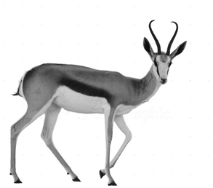
  - Kyk na die volgende prente en skryf die nasionale simbole neer. (6 x ƒ = 3)

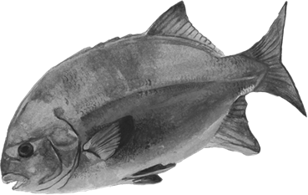
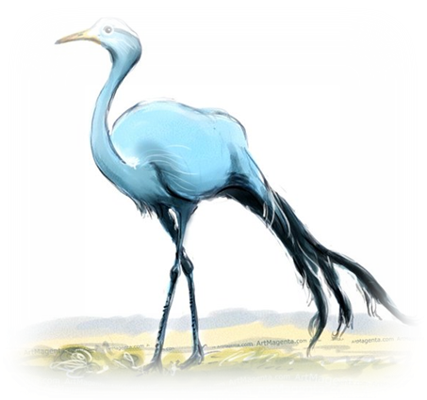

Landsvlag
Springbok

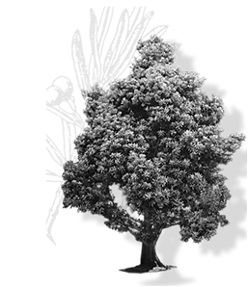

Geelhoutboom
Galjoen
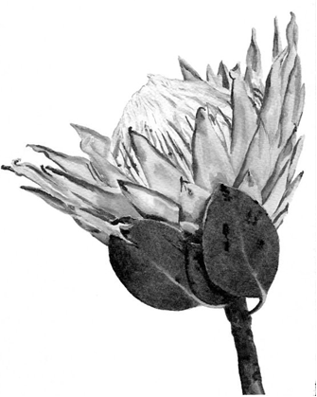
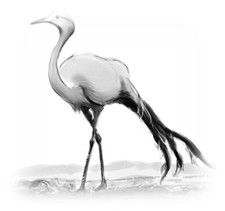
koningprotea
Bloukraanvoël
Totaal Adeling 1: ___/20

Afdeling 2
Persoonlike en Sosiale Welsyn
Punte: 30

Vraag 1: Maniere waarop ons kommunikeer
1.1. Is die volgende stellings waar of vals? (5)
Stelling | Waar of Vals
- Ons gebruik skrif en ons stemme om mee te kommunikeer. | WAAR
- Gebaretaal is nie ‘n vorm van kommunikasie nie. | VALS
- Mense wat blind is en nie kan sien nie, gebruik die Braille-alfabet wanneer hulle lees en skryf. | WAAR
- Mense wat gebaretaal gebruik, gebruik hand- of vingertekens om met ander mense te kommunikeer. | WAAR
- Koerante is ‘n vorm van kommunikasie. | WAAR

1.2. Gee een woord vir die volgende stellings. (2)
- Bestaan uit opgehewe knoppies op die papier wat jy met jou vingerpunte kan voel. _____________________ (1)
Braille-alfabet
Louis Braille
- ‘n Man met die naam ______________, wat nie kon sien nie, het die Braille-alfabet uitgevind. (1)

1.3. Kyk na die prent hieronder en skryf 4 voorbeelde van

kommunikasie neer. (4)

- Deur met mekaar te praat.
- Deur rekenaars met e-pos.
- Deur met mense te gesels op die telefoon.
- Deur briewe vir mekaar te skryf.
__________________________________________________________________________________________________________________________________________________________________________________________________________________________________________________________________________________________________________________
Totaal Vraag 1: ___/11

Vraag 2: Naglewe

2.1. Kyk na die prente hieronder en skryf of die mense “bedags” of
“snags” en hoekom jy so sê. (4)

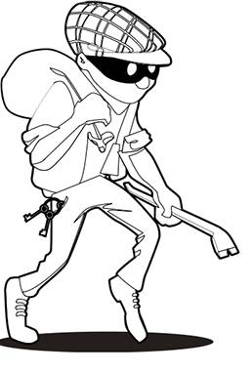
____________________________________________________________________________________________________________________________________________________________________________________________________________________________
(2)

Snags. Die sekuriteitswag werk gedurende die aand omdat hy ‘n flits het. (Leerder se eie antwoord.)

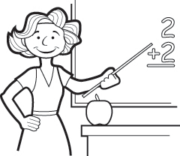
Bedags. Juffrouens werk bedags omdat hulle vir ons skool gee gedurende die dag. (Leerder se eie antwoord)
____________________________________________________________________________________________________________________________________________________________________________________________________________________________
(2)

2.2. Skryf 4 maniere neer hoe ons kommunikeer deur te skryf. (4)
- E-pos
- Poskaart
- Brief
- Faks
- SMS
________________________________________________________________________________________________________________________________________________________________________________

2.2. Wat is ‘n nagdier? (2)
______________________________________________________________________________________________________
Baie diere kruip gedurende die dag weg om te slaap en kom net
snags uit. 1 punt vir slaap gedurende dag en 1 punt vir wakker gedurende die aand.

2.3. Watter sintuie van nagdiere is baie goed ontwikkel? Noem 3.
(3)
- Gehoor
- Sig
- Reuk
__________________
__________________
__________________

2.4. Noem 2 nagdiere waarvan jy in die klas geleer het. (2)
- Uil
- Ystervark
__________________
__________________

2.5. Is die volgende stellings waar of vals? (4)
 | Stelling | Waar of Vals
1. | Uile slaap gedurende die nag maar kom bedags uit om te jag. | VALS
2. | Ystervarkies slaap bedags. Snags soek hulle kos. | WAAR
3. | Party nagdiere kruip weg van ander diere wat gedurende die dag jag. | WAAR
4. | Nagdiere se sintuie is baie sleg ontwikkel. | VALS
Totaal Vraag 2: ___/19
Totaal Afdeling 2: ___/30

Afdeling 3
Skeppende Kunste – Uitvoerende kunste + Visuele Kuns
Punte: 10 + 10 = 20

Vraag 1: Uitvoerende Kunste - Improviseer en Interpreteer

Opdrag:
Ontwerp ‘n poppekas saam met jou maat om die verskillende maniere van kommunikasie uit te beeld.

Hou die volgende ingedagte:
- Jy moet handpoppe gebruik.
- Daar moet dialoog plaasvind.
- Jy moet ‘n verhoog of enige voorwerp hê sodat
die gehoor julle nie sien nie.
- Jy moet jou stemtoon wissel.
- Jy gaan volgens ‘n rubriek gemerk word.
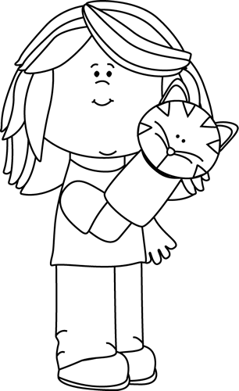
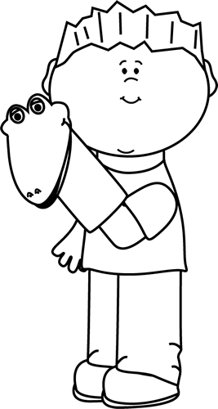

 | Rubriek – Poppekas | Punt
 |  | 5 | 4 | 3 | 2 | 1
1. | Gebruik gepaste intonasie en volume. Woorde word duidelik en korrek uitgespreek, | 5 | 4 | 3 | 2 | 1
2. | Leerders het ‘n verhoog of voorwerp gehad sodat die gehoor hulle nie sien nie. | 5 | 4 | 3 | 2 | 1
3. | Leerders het gebruik gemaak van handpoppe en daar was dialoog tussen die karakters. | 5 | 4 | 3 | 2 | 1
4. | Inhoud: Die poppekas beeld verskillende manier van kommunikasie uit. | 5 | 4 | 3 | 2 | 1
Totaal |  | /20

Verwerkte punt: (20 x ƒ = 10): __/10

Vraag 2: Visuele Kuns – 2D ontwerpe

Opdrag:
Skep ‘n 2D prent wat die lewe van nagdiere uitbeeld deur te verf of te teken. Jou prent moet kleurvol en kreatief. Dink terug aan alles wat jy geleer het in die klas oor nagdiere om te gebruik in jou prent.

Jy sal gemerk word volgens die volgende rubriek:
Rubriek – Visuele Kuns
- Die leerder se kunswerk is kleurvol. Was die leerder kreatief gewees? | 5
- Die leerder het ‘n toneel van nagdiere uitgebeeld in sy/haar prent en die prent toon die leerder se kennis en begrip oor nagdiere. | 5
Totaal | 10
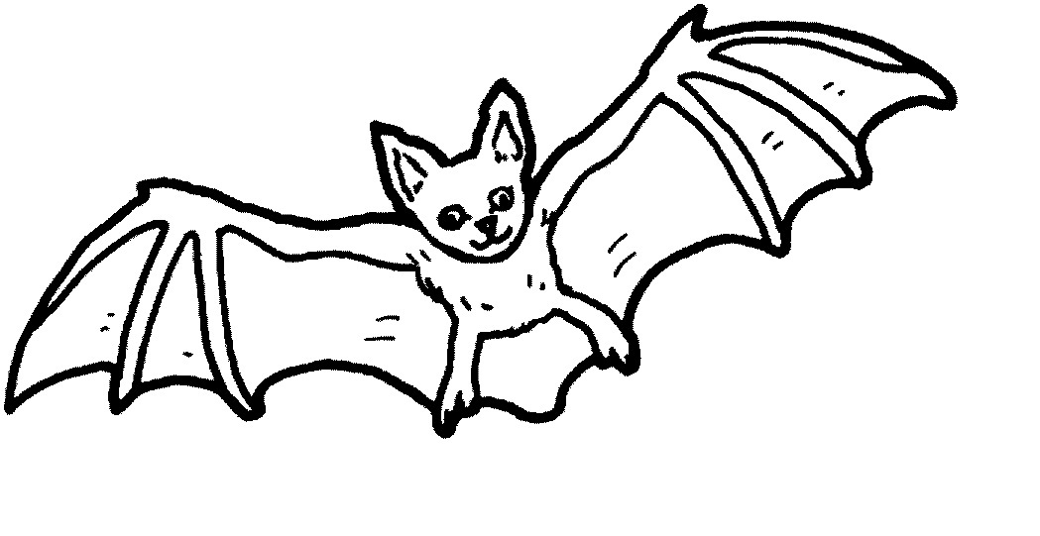
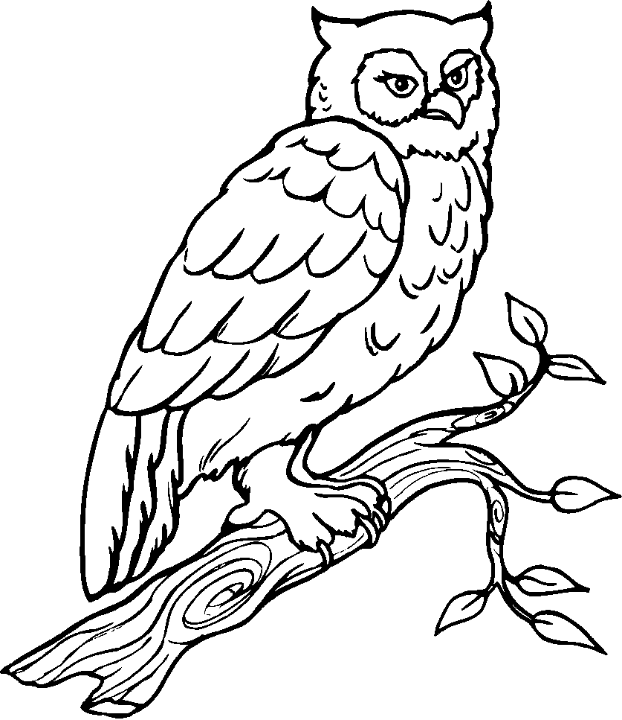

Afdeling 4
Liggaamsopvoeding
Punte: 30

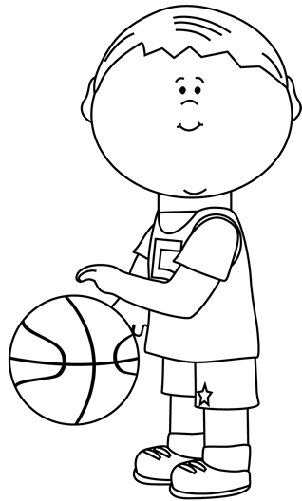
Doel van aktiwiteit – Hand-oog-koordinasie en Perseptueel-motories
Benodighede
Lee houer of asblik
‘n Tennisbal
‘n Boontjiesak
‘n Rugbybal
‘n Netbalbal

Instruksies
Verdeel in spanne. Elke span staan in ‘n ry agtermekaar.
Plaas ‘n asblik of leë houer ongeveer vyf treë van die span af.
Die eerste opdrag is dat die leerders die verskillende items met EEN HAND moet prober gooi.
Die leerder wat voor in die ry staan, gooi die bal in die houer, hardloop om die bal te kry en gee dit vir die volgende leerling aan.
As jy mis gooi moet jy weer voor in die ry staan en nog ‘n keer probeer. Elke leerder moet met die tennisbal, boontjiesak, rugbybal en netbalbal gooi.
Die leerders moet nou die items met TWEE HANDE in die houer gooi. Elke leerder moet met die tennisbal, boontjiesak, rugbybal en netbalbal met twee hande gooi.
Almal in die span kry ‘n beurt. Die span wat eerste klaar is, is die wensspan.

Rubriek – Liggaamsopvoeding
- Leerder is instaat om die tennisbal in die houer/ asblik te gooi met EEN HAND. | 3
- Leerder is instaat om die boontjiesak in die houer/ asblik te gooi met EEN HAND . | 3
- Leerder is instaat om die rugbybal in die houer/ asblik te gooi met EEN HAND. | 3
- Leerder is instaat om die netbalbal in die houer/ asblik te gooi met EEN HAND. | 3
- Leerder is instaat om die tennisbal in die houer/ asblik te gooi met TWEE HANDE. | 3
- Leerder is instaat om die boontjiesak in die houer/ asblik te gooi met TWEE HANDE. | 3
- Leerder is instaat om die rugbybalin die houer/ asblik te gooi met TWEE HANDE. | 3
- Leerder is instaat om die netbalbal in die houer/ asblik te gooi met TWEE HANDE. | 3
- Die leerder kan sy beurt afwag en volg die reels van die opdrag. | 3
- Die leerder is entoesiasties oor die aktiwiteit en gee sy bes. | 3
Totaal | 30

